Святая Простота: раз плюнуть
Редакторы: Александр Кудрявцев, Виктор Чепой, Павел Полухин

Тур 1
Редакторы: Виктор Чепой
Тестеры тура: Яна Азриэ́ль, Анна Гнили́цкая, Михаил Золоту́хин, Александр Кудря́вцев, Александр Мерзли́кин, Олег Михе́ев, Борис Мо́носов, Надежда Па́влова, Павел Полу́хин, Анна Циле́вич, Тимур Юшко́.

Вопрос 1
Забавно, что в одной из серий «То́ма и Дже́рри» союзником мышонка становится ИКС. В одной из сцен под ИКСА маскируется Том. «ИКСЫ» — это название боевика. Назовите ИКСА двумя словами.
Ответ: морской котик.
Зачёт: морские котики.
Комментарий: союзником мышонка стал котик; морской котик, сбежавший из цирка. А плохой котик Том настолько хорошо замаскировался, что работники цирка спутали его с морским котиком, и Том был вынужден в цирке дудеть в дуделки.
Источники: 1. м/c «Том и Джерри», 67 серия, «Маленький беглец».
2. https://ru.wikipedia.org/wiki/Морские_котики_(фильм)
Автор: Виктор Чепой

Вопрос 2
Рыба-подошва вырабатывает вещество, которое ДЕЛАЕТ ЭТО, но не своим запахом. Впрочем, успешно применить данное вещество на пляжах пока не удалось. Ответьте двумя словами, которые начинаются на гласные, что такое ДЕЛАТЬ ЭТО?
Ответ: отпугивать акул.
Зачёт: убивать акул.
Комментарий: пардакси́н химически воздействует на жабры акул. Однако его тяжело хранить и он слишком быстро растворяется в воде, чтобы использовать его с целью обезопасить пляжи.
Источники: 1. https://doublenamefish.ru/fish1368=ryba-podoshva
2. https://en.wikipedia.org/wiki/Pardaxin
Автор: Виктор Чепой

Вопрос 3
Раздаточный материал: [
...Наш благодетель,
ты не ждешь
моих песен.
Ты похоронен.
Иногда только шепчешь
из пекла...
]
Перед вами отрывок из стихотворения чилийского поэта Па́бло Неру́ды, посвящённого ЕМУ. У НЕГО есть ещё и бро́вки. Назовите ЕГО.
Ответ: картофель.
Зачёт: точный ответ.
Комментарий: Чили находится там же, где и прародина картофеля – в А́ндах. Картофель издавна играет важную роль и является благодетелем чилийцев. Картофель у Неруды иногда шепчет из пекла с маслом. У картофеля есть не только глазки́, но и бровки, которые представляют собой листовые рубцы над глазками.
Источники: 1. https://www.kommersant.ru/doc/4465848
2. https://sam-stroy.info/fazenda/garden/1333514401.htm
3. https://uchi.ru/otvety/questions/chto-takoe-brovki-i-glazki-u-kartofelya
Автор: Виктор Чепой

Вопрос 4
В двадцатые годы прошлого века Поль Мора́н описывал послевоенное веселье во Франции. Одна из его книг называется «Открыто ночью». Критик отмечает, что Моран будто бы списывал названия своих книг с АЛЬФ. Назовите АЛЬФУ словом с приставкой.
Ответ: вывеска.
Зачёт: точный ответ.
Комментарий: речь идёт о вывесках увеселительных заведений. Моран написал два сборника новелл: «Открыто ночью» и «Закрыто ночью».
Источники: Луи Арагон «Орельен», том первый. https://flibusta.is/b/333710/read
Автор: Виктор Чепой

Вопрос 5
Дуплет. Два вопроса по 30 секунд обсуждения каждый. Ответы сдаются на одном бланке.
Первый вопрос дуплета. В канадском университете была написана диссертация, посвящённая движению так называемых ИКСИКОВ. Назовите ИКСИК.
Второй вопрос дуплета. Одна канадская компания получила приз имени известного человека за разработку ИКСА на мускульной тяге. Назовите ИКС.
Ответ: вертолётик; вертолёт.
Зачёт: точный ответ.
Комментарий: клён – это символ Канады. Неудивительно, что в университете канадского Ка́лгари заинтересовались необычным движением плодов клёна, в народе именуемых вертолётиками. Приз Сико́рского решили выдать тому, кто создаст удачный экземпляр вертолёта на мускульной тяге. Через 33 года после учреждения приз был, наконец, вручён.
Источники: 1. https://prism.ucalgary.ca/items/d1386645-79f5-4cbf-8032-e2b54496e98d
2. https://sitekid.ru/kultura_i_iskusstvo/znaki_i_simvoly/klen.html
3. https://en.wikipedia.org/wiki/Samara_(fruit)
4. https://lenta.ru/news/2013/07/13/helicopter/
5. https://ru.wikipedia.org/wiki/Приз_Сикорского
Автор: Виктор Чепой

Вопрос 6
[Указание ведущему: не указывать кавычки в вопросе и, в обоих случаях, прочитать 571 как пять семь один]
Проект вооружённого восстания маршала Линь Бя́о против Ма́о Цзэду́на носил название «Проект 571», поскольку «571» – это ИКС «вооружённого восстания». Название какого устройства звучит почти так же, как и «ИКС»?
Ответ: домофон.
Зачёт: граммофон.
Комментарий: китайский язык богат омофо́нами, то есть словами, которые пишутся разными иероглифами, однако звучат одинаково. В вопросной фразе мы намекнули на это: «домофон» звучит почти так же, как и «омофон».
Источники: 1. https://ru.wikipedia.org/wiki/Проект_571
2. https://ru.wikipedia.org/wiki/Домофон
Автор: Виктор Чепой

Вопрос 7
Раздаточный материал (изображение):
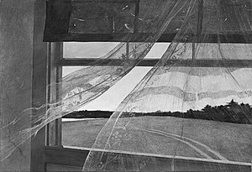
В одной статье окна на некоторых картинах называют порта́лами. По мнению автора вопроса, окно на розданной картине является порталом в НЕГО. Назовите ЕГО двумя словами.
Ответ: мир Кристины.
Зачёт: в любой капитализации.
Комментарий: на картине Эндрю Уа́йета «Ветер с моря» можно увидеть такую же низкую траву и колею, ведущую к дому, как и на его знаменитой картине «Мир Кристины».
Источники: 1. https://artchive.ru/encyclopedia/2740~The_window_as_a_symbol_in_art
2. ЛОАВ.
Автор: Виктор Чепой

Вопрос 8
[Указание ведущему: сделать небольшую паузу между словами «ПРОПУСК» и «молодой»]
Внимание, ПРОПУСК заменяет два слова. В произведении Галины Га́линой, посвящённом подавлению студенческого выступления, есть такая строчка: «ПРОПУСК – молодой, нежно-зелёный». ПРОПУСК на одной из картин Ши́шкина. Что следует за словами «ПРОПУСК» в известном выражении?
Ответ: щепки летят.
Зачёт: точный ответ.
Комментарий: поэтесса Галина Га́лина сравнила студентов с молодым лесом. Известное выражение: «лес рубят, щепки летят».
Источники: 1. https://ru.wikipedia.org/wiki/Галина_Галина
2. И. Шишкин «Рубка леса».
Автор: Виктор Чепой

Вопрос 9
Раздаточный материал: [
Y + 622 – Y/33.7
]
На ИКСАХ часто указывают год создания, но этот год не написан. Подобная формула есть на сайте, посвящённом датировке ИКСОВ. Какой ИКС является экспонатом музея научно-исследовательского института Чародейства и Волшебства?
Ответ: ковёр-самолёт.
Зачёт: точный ответ.
Комментарий: год изготовления часто ткётся на персидских и прочих восточных коврах. Однако, это год по мусульманскому лунному календарю, в котором 622-й – это год Хи́джры, то есть первый год мусульманского лунного календаря. Чтобы перевести дату в стандартное летоисчисление применяют розданную формулу, в которой ИГРЕК – это первая буква слова year. Ковёр-самолёт – удачный экспонат для научного изучения магии.
Источники: 1. http://www.heriz.ru/daty.html
2. https://ru.wikipedia.org/wiki/Ковёр-самолёт
Автор: Виктор Чепой

Вопрос 10
Раздаточный материал: [
Geotrichum candidum
]
Один преподаватель английского языка отмечает, что shall [шэлл] более архаи́чный и высокопа́рный глагол, чем will [уилл]. Преподаватель образно шутит, что shall – это глагол с НЕЮ. На раздаточном материале название одной из ЕЁ разновидностей. Назовите ЕЁ двумя словами, которые начинаются на парные согласные.
Ответ: благородная плесень.
Зачёт: белая плесень.
Комментарий: преподаватель шутит, что shall – это глагол с благородной плесенью. Слово candidum [канди́дум] могло помочь вам выйти на плесневые грибки.
Источники: 1. https://www.youtube.com/watch?v=amypcXzkQdY
2. https://en.wikipedia.org/wiki/Geotrichum_candidum
Автор: Виктор Чепой

Вопрос 11
[Указание ведущему: будьте внимательны – во втором подвопросе ИСК, а не ИКС]
Дуплет. Два вопроса по 30 секунд обсуждения каждый. Ответы сдаются на одном бланке.
Первый вопрос дуплета. Безграмотный редактор Википедии один из подразделов статьи о Марсе назвал: «ИКСиза́ция Марса». Можно сказать, что ИКСизации подвергся, например, остров Ванку́вер. Напишите фрагмент слова, который мы заменили на ИКС.
Второй вопрос дуплета. В марсианских шахматах линия, которая разделяет две части доски, называется ИСК. Какое слово мы заменили на ИСК?
Ответ: калан, канал.
Зачёт: точный ответ.
Комментарий: в марсианских шахматах две части доски разделяет канал. Долгое время предполагалось существование каналов на Марсе, однако они оказались обычными разломами или оптическими иллюзиями. Возможно, редактор Википедии хотел заселить Марс каланами, однако, скорее всего, он был безграмотен, за что и был исключён из состава редакторов Википедии. А вот остров Ванкувер был реально заселён каланами после их массового истребления в 19 веке. «Канал» получается перестановкой букв в «калане», так же как «ИСК» получается из «ИКСА».
Источники: 1. https://www.youtube.com/watch?v=NnZjOhRFyQY
2. https://wikireality.ru/wiki/Каланизация_Марса
3. https://en.wikipedia.org/wiki/Sea_otter_conservation
4. https://www.youtube.com/watch?v=NnZjOhRFyQY
5. https://en.wikipedia.org/wiki/Martian_chess
Автор: Виктор Чепой

Вопрос 12
В статье 1912 года упомянуто, что в бейсболе ИКСОМ называли бросок, при котором мяч вилял из стороны в сторону. В стихотворении «Комариный ИКС» слово «ИКС» рифмуется со словом «экста́з». Назовите ИКС односложным словом.
Ответ: джаз.
Зачёт: jazz.
Комментарий: скорее всего, слово «джаз» пришло в музыку из лексикона бейсболистов. При этом в музыке под вилянием могла пониматься как ломаная синкопированная структура джаза, так и более откровенные джазовые танцы с вилянием бёдрами. Жужжание комара отдалённо напоминает звучание слова «джаз».
Источники: 1. https://ru.wikipedia.org/wiki/Джаз
2. О. Дейнес «Комариный джаз» https://stihi.ru/2010/04/21/8504
Автор: Виктор Чепой

Тур 2
Редакторы: Павел Полухин
Тестеры тура: Вадим Барано́вский, Александр Кудря́вцев, Екатерина Лагу́та, Александр Ли, Константин Нау́менко, Ульяна Фабри́чнина, Виктор Чепо́й, Дмитрий Шевляко́в, Тимур Юшко́.

Вопрос 13
Гонорары, которые ОН получал за свои работы, хранились в корзинке в его мастерской, и помощники могли свободно пользоваться деньгами при необходимости. Напишите первые пять букв ЕГО имени.
Ответ: Донат.
Зачёт: в любом порядке.
Комментарий: начинающие художники всегда нуждались в донатах, а Донате́лло никогда не скупился. Будьте как Донате́лло!
Источники: https://ru.wikisource.org/wiki/Начало_итальянского_Возрождения_(Дживелегов)/Донателло
Автор: Павел Полухин

Вопрос 14
Ло́ганова ягода — это гибрид, полученный путём скрещивания ежевики и малины. Более сладкая Бо́йзенова ягода - это гибрид, полученный путём скрещивания ежевики, малины и ЕЁ. Назовите ЕЁ.
Ответ: ло́ганова ягода.
Зачёт: точный ответ.
Комментарий: гибрид, полученный Ло́ганом, оказался продуктивным и успешно адаптировался к природным условиям, однако покупатели не были довольны его вкусом. Поэтому он был использован как родительское растение для ряда последующих гибридов.
Источники: 1. https://ru.wikipedia.org/wiki/Логанова_ягода
2. https://ru.wikipedia.org/wiki/Бойзенова_ягода
Автор: Павел Полухин

Вопрос 15
На картине 1895 года можно увидеть ровно восемь ртов. Назовите эту картину.
Ответ: Устный счёт в народной школе С. А. Рачи́нского.
Зачёт: Устный счёт; по словам: «устный счёт».
Комментарий: можно считать, что это вопрос «на школу». Считать рты, то есть уста — это тоже, своего рода, устный счёт. Устный счёт в народной школе С. А. Рачи́нского.
Источники: https://ru.wikipedia.org/wiki/Устный_счёт._В_народной_школе_С._А._Рачинского
Автор: Павел Полухин

Вопрос 16
В 2019 году министр сельского хозяйства Умирза́к Шуке́ев пообещал ИКСУ, что в столице в целях импортозамещения мясной продукции будет построен завод по производству АЛЬФЫ. Восстановите замены рифмующимися словами.
Ответ: елбасы, колбасы.
Зачёт: в любом порядке.
Комментарий: столица тогда ещё и называлась именем этого лидера нации, титул которого на казахском и рифмуется с популярным мясным продуктом. Постройка завода уменьшила бы стоимость продукта для населения, по сравнению с импортными аналогами.
Источники: https://kazpravda.kz/n/nursultan-nazarbaev-poruchil-zamenit-importnye-prodovolstvennye-produkty-otechestvennymi/
Автор: Павел Полухин

Вопрос 17
Раздаточный материал (изображение):
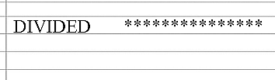
ОНИ являются местом действия постапокалиптического сериала. Какие три слова мы скрыли в ИХ англоязычном названии?
Ответ: states of America.
Зачёт: штаты Америки.
Комментарий: место действия постапокалиптического сериала — Разъединённые штаты Америки. Звёзды и полосы на розданном фрагменте служат намёком на государственный флаг США.
Источники: https://ru.wikipedia.org/wiki/Скрежет_металла_(телесериал)
Автор: Евгений Солдаткин

Вопрос 18
Всего пятеро римских пап были мурсиа́нами. Какое слово мы заменили?
Ответ: венецианцами.
Зачёт: в любом падеже.
Комментарий: из 266 римских пап всего пятеро были венецианцами. Учитывая важную роль Венеции в средневековом мире — это довольно мало. Более того, Венецию несколько раз отлучали от церкви. Замена основана на обыгрыше названий обитателей планет и жителей городов: Му́рсии и Венеции.
Источники: https://ru.wikipedia.org/wiki/Список_римских_пап_и_антипап
Автор: Павел Полухин

Вопрос 19
Раздаточный материал (изображение):
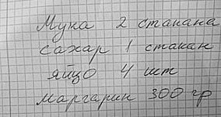
Этот список ингредиентов выгравирован на крышке старой ЕЁ. Назовите ЕЁ.
Ответ: вафельница.
Зачёт: точный ответ.
Комментарий: изделия, которые могут быть приготовлены при помощи этой утвари, имеют текстуру похожую на розданный вам лист в клеточку. Оба тетрадных листа в туре – вам в помощь.
Источники: https://pikabu.ru/tag/Вафельница,Рецепт/hot
Автор: Павел Полухин

Вопрос 20
Отношение Роме́на Ролла́на к войне менялось. В 1914 году он выпустил книгу «Над НЕЙ», а в 1935 — «В НЕЙ». Другие ОНИ в среднем в первый раз длятся 12 часов, а в последующих случаях — 8-10 часов. Что такое ОНА?
Ответ: схватка.
Зачёт: точный ответ.
Комментарий: за этот период антивоенные взгляды Роллана сменились на антифашистские и оставаться в стороне, быть над схваткой, он уже не мог. Другие схватки — это схватки при родах.
Источники: 1. http://www.bibliotekar.ru/encSlov/13/33.htm
2. https://ru.wikipedia.org/wiki/Схватки
Автор: Владимир Немерцалов

Вопрос 21
События Мия́ке — вспышки на Солнце датированные 774 и 993 годами нашей эры — активно используются учёными. Назовите специализацию этих учёных словом, образованным от трёх греческих корней.
Ответ: де́ндрохронология.
Зачёт: точный ответ.
Комментарий: вспышки на Солнце увеличивают содержание углерода-14 в деревянных образцах. Три корня - это не только форма ответа, но и подсказка.
Источники: https://ru.wikipedia.org/wiki/События_Мияке
Автор: Владимир Немерцалов

Вопрос 22
В 19 веке существовала пословица: «В Киев пойти Богу помолиться и Карава́еву поклониться». Мы не спрашиваем вас, кем был Караваев. Назовите его учителя.
Ответ: [Иван Николаевич] Пирого́в.
Зачёт: точный ответ.
Комментарий: оба, и учитель, и ученик были врачами от Бога и почитались в народе. Так же их объединяет хлебо-булочность фамилий. Это как если бы Пончик был учеником Колобка.
Источники: https://www.facebook.com/groups/story.kiev.ua/posts/1915619455301513/
Автор: Павел Полухин

Вопрос 23
Раздаточный материал: [
GO TO HELL
]
В ругательстве персонажа комикса по имени TypeFace [тайпфэйс] мы заменили шесть букв одной. Напишите слово в исходном виде.
Ответ: HELVETICA.
Зачёт: точный ответ.
Комментарий: какое лицо, такие и ругательства. Бывает лицо со шрамом, а у этого персонажа – лицо со шрифтом и посылает врагов он в гельветику. (Или на).
Источники: 1. https://i.gyazo.com/88c6cbaf1dbd085d570a1f8b181eaedb.jpg
2. https://i.gyazo.com/17e9ef8f6aec5e0cd32cf69e5fe95cd6.png
3. https://en.m.wikipedia.org/wiki/Typeface_(comics)
Автор: Евгений Солдаткин

Вопрос 24
Интерактивный экспонат одного музея позволяет оценить гравитацию на разных планетах. Посетитель поднимает рычаг у выбранной планеты, и тот опускается с соответствующей скоростью. Рукоятка рычага выполнена в виде НЕГО. Что такое ОНО?
Ответ: яблоко.
Зачёт: точный ответ.
Комментарий: по легенде, Ньютон открыл закон всемирного тяготения, когда ему на голову упало яблоко. Хорошо, что это случилось не на Юпитере.
Источники: https://www.facebook.com/reel/965647574585671
Автор: Павел Полухин

Тур 3
Редакторы: Александр Кудрявцев
Тестеры тура: Николай Арча́к, Сергей Донецко́в, Надежда Па́влова, Павел Полу́хин, Виктор Чепо́й, Дмитрий Шевляко́в и Тимур Юшко́.

Вопрос 25
Режиссёр фильма «Хроники На́рнии» хотел, чтобы исполнительница роли маленькой Лю́си Пе́венси испытала истинный восторг от попадания в сказочную страну. Для этого режиссёру понадобилась ОНА. Атрибутом какой богини является ОНА?
Ответ: Фемида.
Зачёт: точный ответ.
Комментарий: ОНА – повязка для глаз. Режиссёр завязал девочке глаза и привёл на площадку со сказочными декорациями. Как только он снял повязку, оператор включил камеру. Сцена вышла весьма реалистичной. Повязка для глаз – атрибут греческой богини правосудия.
Комментарий (изображение):

Источники: 1. https://t.me/c/1890470247/3159
2. https://ru.wikipedia.org/wiki/Хроники_Нарнии:_Лев,_колдунья_и_волшебный_шкаф
3. https://ru.wikipedia.org/wiki/Фемида
Автор: Александр Кудрявцев

Вопрос 26
Своё название АЛЬФА получила за белый налёт на листьях. Гадкая на вкус похлёбка из АЛЬФЫ получила название БЕТА, поскольку БЕТОЙ называют АЛЬФУ литовцы. Назовите АЛЬФУ и БЕТУ.
Ответ: лебеда, бала́нда.
Зачёт: в другом порядке.
Комментарий: во многих европейских языках слова, обозначающие что-то белое или кого-то белого, имеют в корне буквы -лб- или -бл-. Поэтому белый лебедь – в некотором смысле тавтология. Сначала баланда являлась конкретным блюдом – похлёбкой из лебеды, но некоторое время спустя так стали называть любое малосъедобное варево.
Комментарий (изображение):
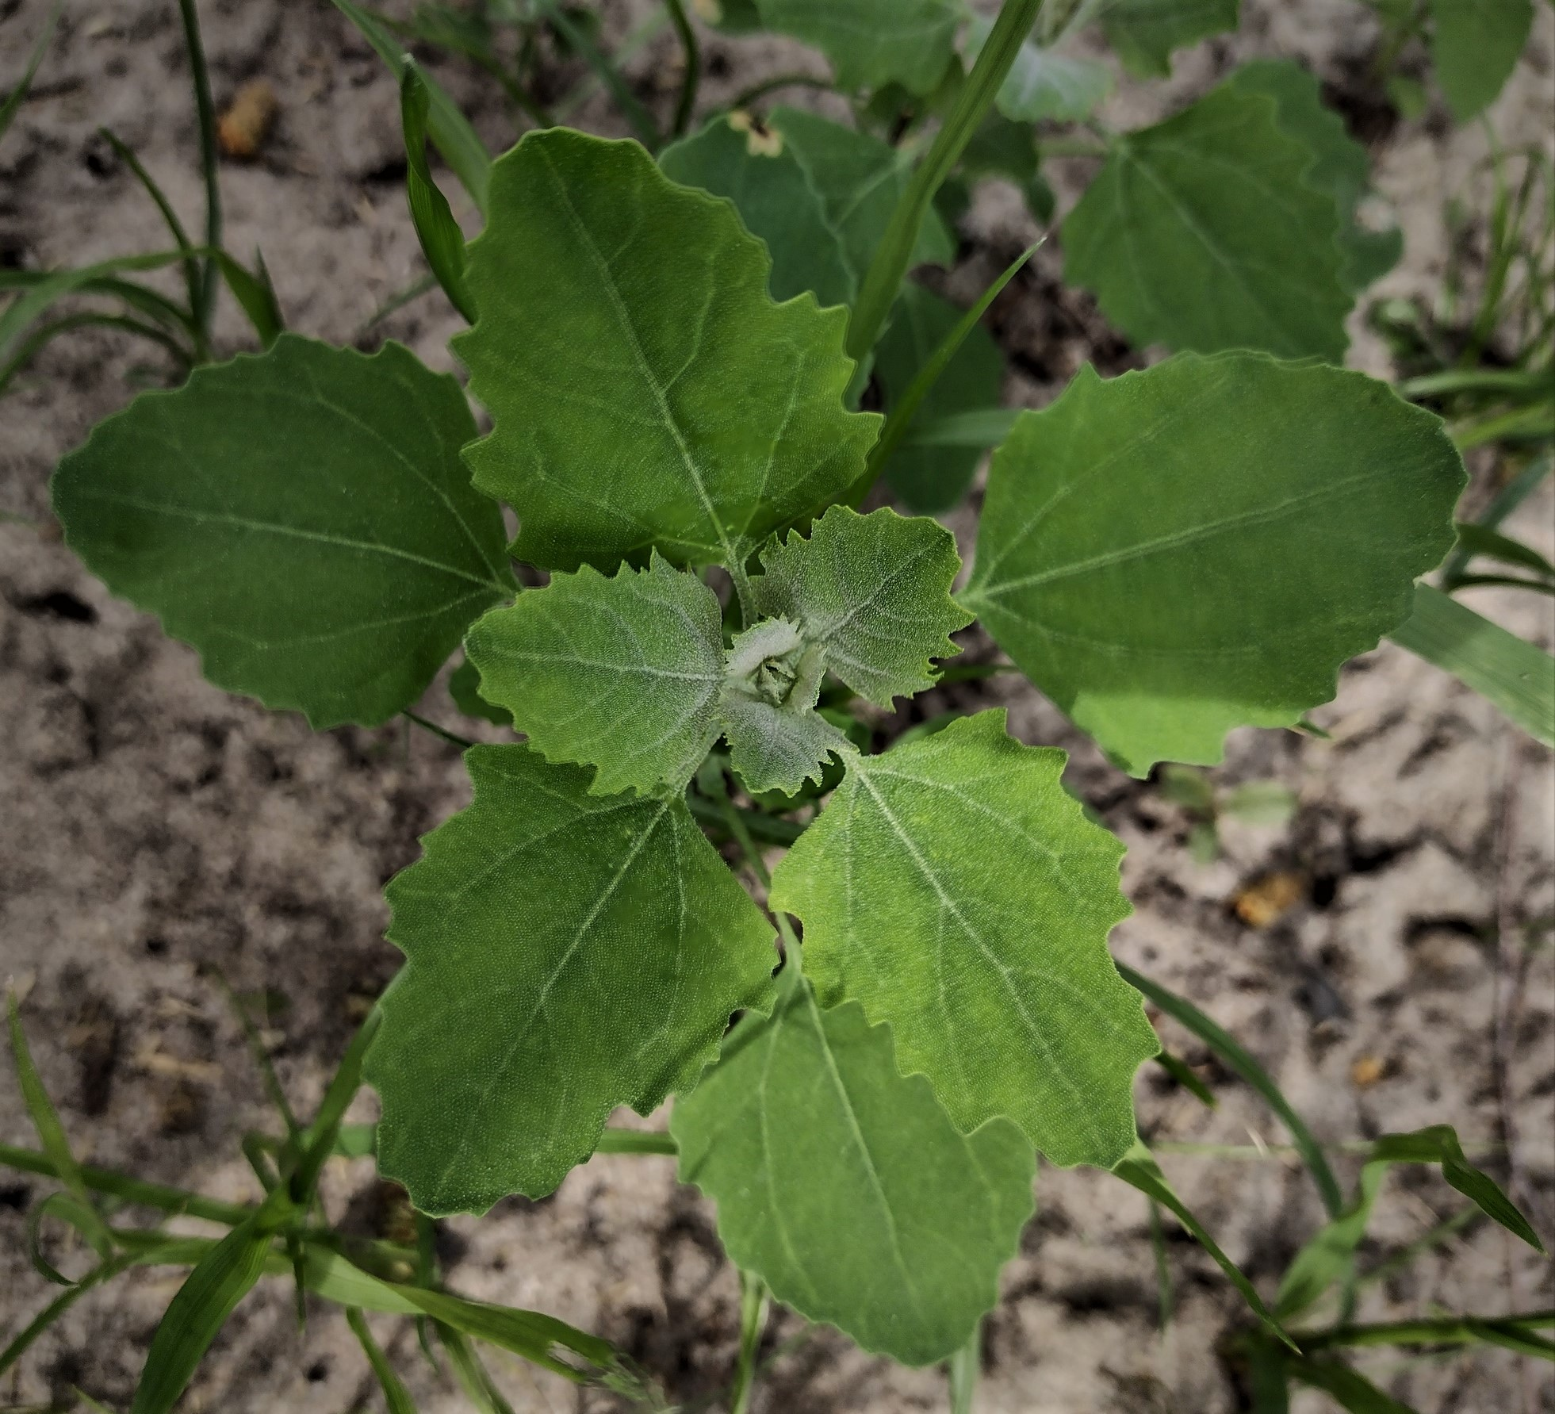
Источники: https://ru.wikipedia.org/wiki/Лебеда
Автор: Александр Кудрявцев

Вопрос 27
Когда Тэтчер подавила забастовку шахтёров, были уволены даже ОНИ. То, что обязано ИМ своим названием, обозначают кодом #ffff99 [эф эф эф эф девяносто девять]. Назовите ИХ.
Ответ: канарейки.
Зачёт: точный ответ.
Комментарий: до середины восьмидесятых в английских шахтах «работали» более двухсот канареек, помогая узнавать о высокой концентрации рудничного газа. Канареечный оттенок жёлтого обозначается кодом #ffff99.
Комментарий (изображение):
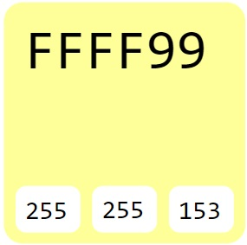
Источники: 1. http://news.bbc.co.uk/onthisday/hi/dates/stories/december/30/newsid_2547000/2547587.stm
2. https://ru.wikipedia.org/wiki/Домашняя_канарейка#Шахтёрская_канарейка
3. https://encycolorpedia.ru/ffff99
Автор: Александр Кудрявцев

Вопрос 28
Раздаточный материал (изображение):
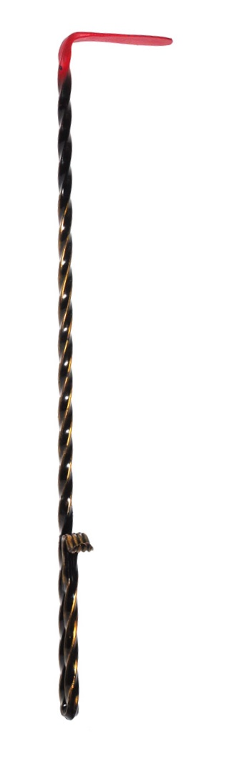
По мнению автора вопроса, лирический герой, которого призывали ДЕЛАТЬ ЭТО, пользовался раскалённой кочергой. Ответьте четырьмя словами: что такое ДЕЛАТЬ ЭТО?
Ответ: глаголом жечь сердца людей.
Зачёт: точный ответ.
Комментарий: в стихотворении Пушкина «Пророк» заглавного героя призывают: «Глаголом жги сердца людей». Кочерга напоминает букву «Г», кириллический «глаголь».
Комментарий (изображение):

Источники: 1. http://ocls.kyivlibs.org.ua/pushkin/pushkin_pss/pushkin/01text/01versus/0423_36/1826/0420.htm
2. https://ru.wikipedia.org/wiki/Кириллица
Автор: Александр Кудрявцев

Вопрос 29
Свой недавний фильм Гай Ри́чи использовал для промоушена малоизвестного 23-летнего художника, картину которого в одном из эпизодов обсуждают герои. У Иисуса Христа и этого художника ПРОПУСК. Заполните ПРОПУСК двумя существительными, начинающимися одинаково.
Ответ: мама – Мадонна.
Зачёт: мать – Мадонна.
Комментарий: этот художник, работавший под псевдонимом Рэд, – сын Гая Ричи и певицы Мадонны. Настоящее имя Рэда – Рокко Джон Ричи.
Комментарий (изображение):

Источники: 1. фильм «Операция "Фортуна": Искусство побеждать».
2. https://www.imdb.com/title/tt7985704/trivia/?ref_=tt_ql_3
3. https://tinyurl.com/mt4smssw
4. https://www.thesun.co.uk/tvandshowbiz/2244691/who-is-rocco-ritchie-instagram-madonna-guy/
Автор: Александр Кудрявцев

Вопрос 30
В вопросе мы удалили три слова. На постере, рекламирующем натяжные потолки, написано: «На ваш потолок тоже будут смотреть ТРИ СЛОВА УДАЛЕНЫ». Также на постере изображён ОН, готовый приступить к работе. Назовите ЕГО.
Ответ: стоматолог.
Зачёт: дантист.
Комментарий: мы удалили слова «с открытым ртом».
Комментарий (изображение):
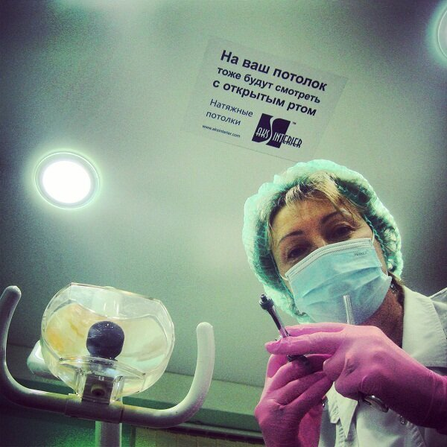
Источники: https://i.postimg.cc/4N01ykSx/7k-I2-DZUXBY0.jpg
Автор: Александр Кудрявцев

Вопрос 31
Когда фанатка Сон Хын Мина попросила футболиста, чтобы тот сделал совместное селфи, Сон ответил отказом. При этом Сон не стал возражать, когда совместное селфи сделала сама фанатка. Причиной первоначального отказа был жёсткий ОН. Назовите ЕГО точно.
Ответ: контракт с компанией «Самсунг».
Зачёт: синонимичные ответы.
Комментарий: девушка протянула Сон Хын Мину iPhone, но у того был контракт с корейским промышленным гигантом «Самсунг», запрещавший футболисту брать в руки смартфоны любых других марок.
Комментарий (изображение):

Источники: https://t.me/truexassport/10351
Автор: Александр Кудрявцев

Вопрос 32
Согласно легенде о появлении ИКСА, облачённый в доспехи Карл Великий однажды летом брёл по баскской деревушке. Увидев наполненный чем-то мешок, король решил передохну́ть. Назовите ИКС односложным словом.
Ответ: сидр.
Зачёт: точный ответ.
Комментарий: в мешке были яблоки. Под весом короля из них начал течь сок, из которого позже получился сидр. Кстати, сидор – это тоже мешок.
Комментарий (изображение):
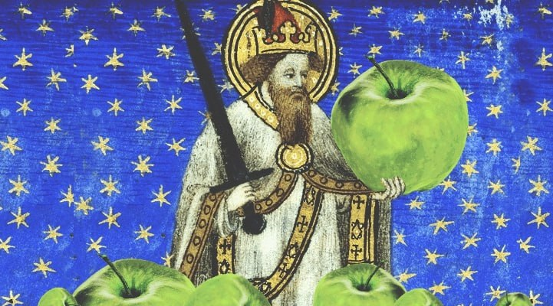
Источники: 1. https://t.me/wehistory/4056
2. https://ru.wiktionary.org/wiki/сидор
Автор: Александр Кудрявцев

Вопрос 33
Покинув Белый дом, ОН совершил кругосветное путешествие, во время которого встречался с королевой Викторией, Би́смарком, папой Львом XIII и императором Мэйдзи́. Назовите ЕГО.
Ответ: Ули́сс Грант.
Зачёт: по фамилии.
Комментарий: Улисс – латинский вариант имени Одиссей. И имя Улисс, и фамилия Грант принадлежат литературным путешественникам.
Комментарий (изображение):
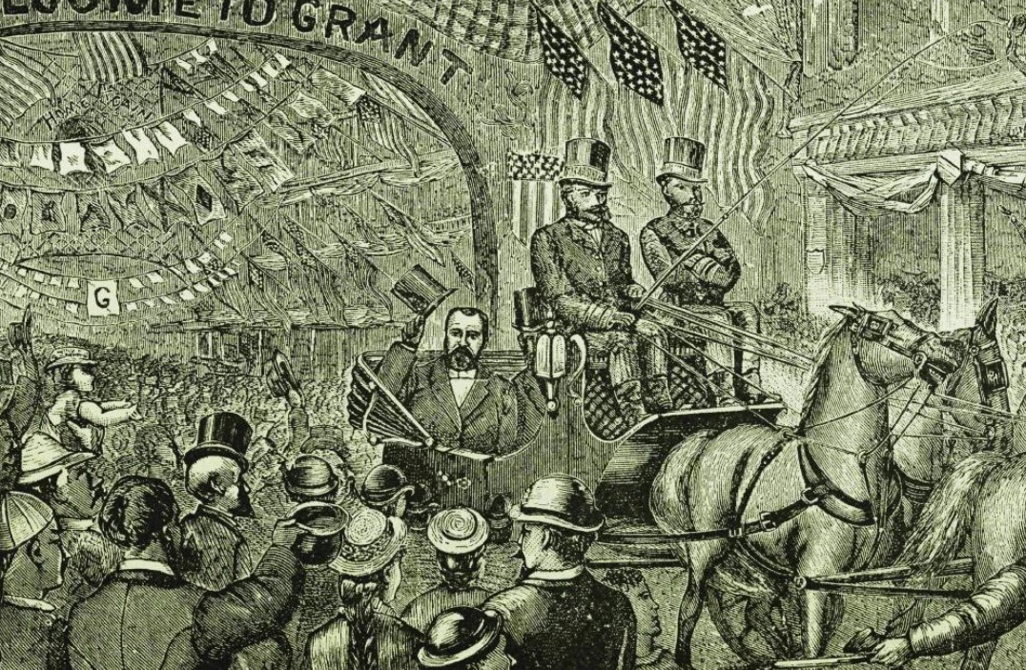
Источники: https://ru.wikipedia.org/wiki/Грант,_Улисс
Автор: Александр Кудрявцев

Вопрос 34
В 1963 году французский космический центр приобрёл четырнадцать кошек, чтобы отправить одну из них на орбиту. Работники центра хотели оставаться беспристрастными при выборе наиболее подходящего животного, поэтому лишь после счастливого завершения полёта… Что сделали?
Ответ: дали кошке имя.
Зачёт: синонимичные ответы.
Комментарий: французы сочли, что если у кошек появятся имена, у людей, которым предстоит сделать выбор, может возникнуть психологическая привязанность. В космос отправили кошку, внесённую в документы под индексом C 341 [цэ триста сорок один]. После возвращения на землю кошке дали имя Феликс, в честь героя популярного мультсериала, но потом решили, что в этом есть определённый сексизм и изменили имя на Фелисе́тт. Феликс означает «счастливый».
Комментарий (изображение):

Источники: 1. https://en.wikipedia.org/wiki/Félicette
2. https://ru.wikipedia.org/wiki/Феликс_(имя)
Автор: Александр Кудрявцев

Вопрос 35
В конце рукописи XII века читаем: «жариться ему на сковородке, страдать ему от паду́чей и лихорадки, раздробить ему все кости на колесе и висеть ему в петле». Проклятия адресованы человеку, который замыслит СДЕЛАТЬ ЭТО. Заглавный персонаж какого романа с риском для жизни ДЕЛАЕТ ЭТО?
Ответ: «Книжный вор».
Зачёт: «Воровка книг».
Комментарий: ДЕЛАТЬ ЭТО – воровать книги. До изобретения книгопечатания книги были невероятно дорогими. Маленькая Лизе́ль Ме́мингер из романа Ма́ркуса Зу́сака ворует книги, которые сжигают нацисты.
Комментарий (изображение):

Источники: 1. https://t.me/wehistory/4066
2. https://ru.wikipedia.org/wiki/Книжный_вор
Автор: Александр Кудрявцев

Вопрос 36
ИКС заменяет слово с одинаковыми гласными. Мы собрали для вас в дебрях Интернета несколько названий ИКСА: в США – крылья ангела, в Латвии – заячьи уши, в Чили – рваные трусы. Что якобы изрёк известный человек, увидав женщину с ИКСОМ?
Ответ: «О святая простота!».
Зачёт: O sancta simplicitas [о са́нкта симпли́китас].
Комментарий: ИКС – хворост. В первом случае – ломкие печенья, в которых мы видим сходство с опавшими ветками. Во всём мире его готовят по схожему рецепту, а готовым изделиям придают некую топологическую общность. Во втором случае речь идёт о хворосте, брошенном в костёр Яна Гуса благочестивой старушкой. К слову, по-чешски это печенье называется божьи милости.
Комментарий (изображение):
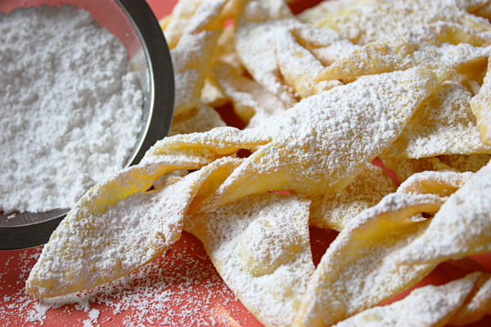
Источники: 1. https://en.wikipedia.org/wiki/Angel_wings
2. https://ru.wikipedia.org/wiki/O_sancta_simplicitas
Автор: Александр Кудрявцев

